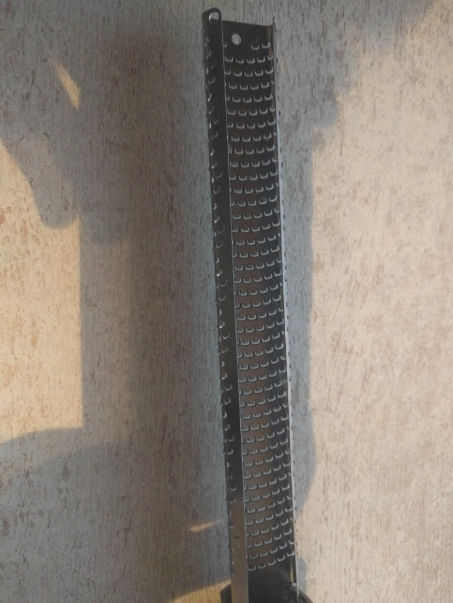

de seriegrootte van dit product zit rond de 5000 omdat ik denk dat deze kaasrasp niet in zeer grote hoeveelheden gemaakt moet worden.
De meest geschikte fabricagetechniek is, denk ik, lasersnijden. Dit is namelijk zeer nauwkeurig en zo kun je makkelijk die dingetjes erin maken.
Een andere fabricagetechniek zou ponsen kunnen zijn. Dit zou ook een goede optie kunnen zijn.

